

NOMBRE DEL LOS ALUMNOS:

González Solis Diego Moises

MATERIA:

Controladores Lógicos Programables

GRADO Y GRUPO:

5°-B

NOMBRE DEL DOCENTE:

Morán Garabito Carlos Enrique

PRACTICA 1

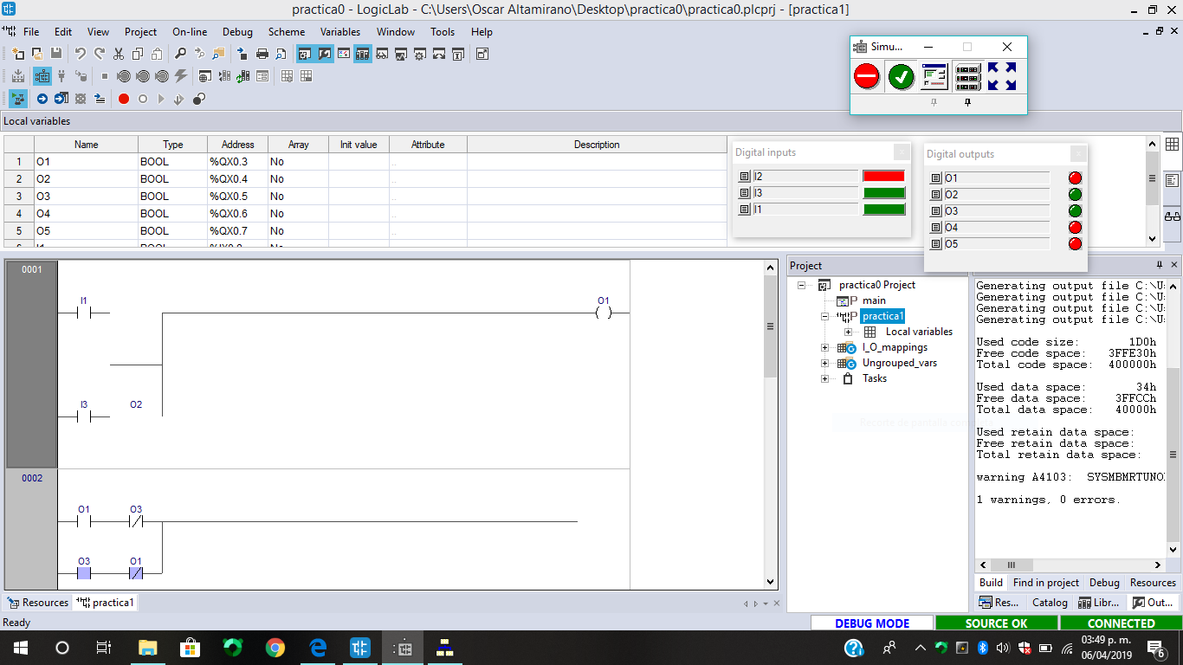

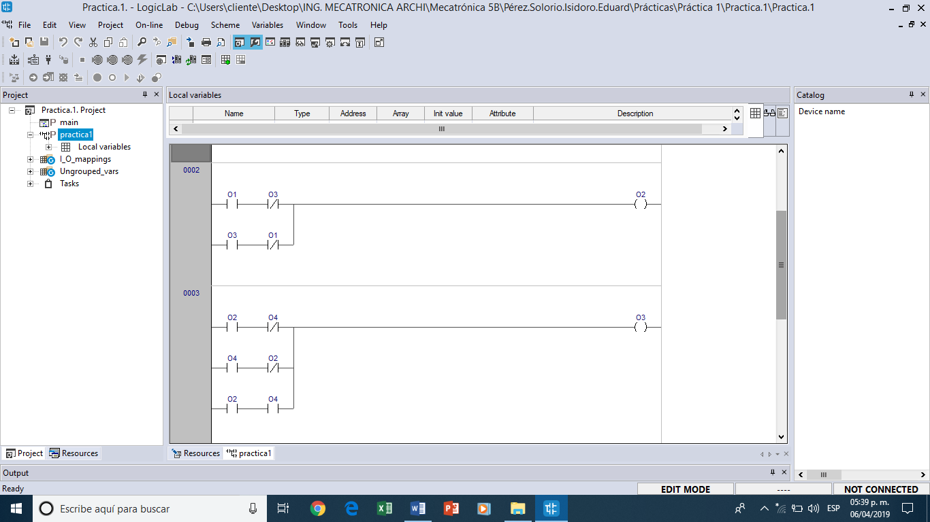

Conclusión

Después de realizar la ladder, simulamos el diagrama de escalera comprobando su funcionamiento